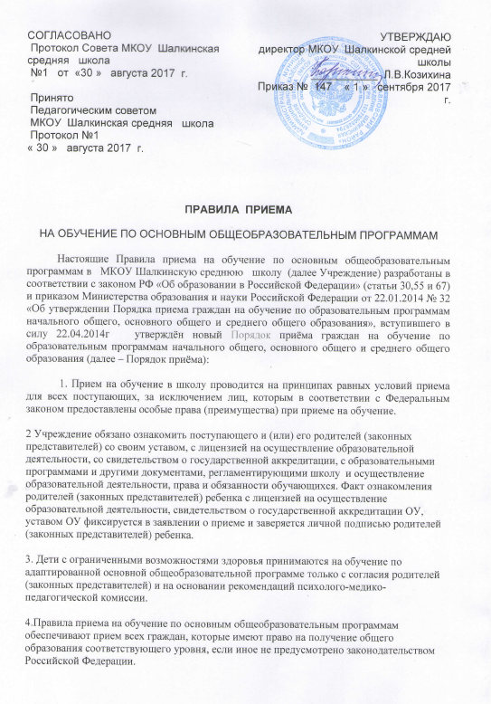

5. Правила приема на обучение по основным общеобразовательным программам обеспечивают также прием в школу граждан, имеющих право на получение общего образования соответствующего уровня и проживающих на закрепленной за школой территории(село Шалкино) . В приеме в ОУ может быть отказано только по причине отсутствия в ней свободных мест, за исключением случаев, предусмотренных частями 5 и 6 статьи 67 и статьей 88 Федерального закона от 29 декабря 2012 г. N 273-ФЗ "Об образовании в Российской Федерации". Свободными считаются места в классе с численностью менее 25 человек. (В случае отсутствия мест в ОУ родители (законные представители) ребенка для решения вопроса о его устройстве в другую общеобразовательную организацию обращаются непосредственно в орган исполнительной власти субъекта Российской Федерации, осуществляющий государственное управление в сфере образования, или орган местного самоуправления, осуществляющий управление в сфере образования*(3).
6. Получение начального общего образования в школе начинается по достижении детьми возраста шести лет и шести месяцев при отсутствии противопоказаний по состоянию здоровья, но не позже достижения ими возраста восьми лет. По заявлению родителей (законных представителей) детей учредитель вправе разрешить прием детей на обучение по образовательным программам начального общего образования в более раннем или более позднем возрасте.
7. В соответствии с Порядком приёма:
- приём заявлений в первый класс для граждан, проживающих на закреплённой территории, начинается не позднее 1 февраля и завершается не позднее 30 июня текущего года. Зачисление в ОУ оформляется распорядительным актом общеобразовательной организации в течение 7 рабочих дней после приема документов (п. 14);
- для детей, не проживающих на закрепленной территории, приём заявлений в первый класс начинается с 1 июля текущего года до момента заполнения свободных мест, но не позднее 5 сентября текущего года (п. 14);
- общеобразовательные организации, закончившие приём в первый класс всех детей, проживающих на закреплённой территории, осуществляют приём детей, не проживающих на закреплённой территории, ранее 1 июля (п. 14).
ОУ с целью проведения организованного приема граждан в первый класс размещает на информационном стенде, на официальном сайте в сети "Интернет", в средствах массовой информации (в том числе электронных) информацию о:
количестве мест в первых классах не позднее 10 календарных дней с момента издания распорядительного акта о закрепленной территории;
наличии свободных мест для приема детей, не проживающих на закрепленной территории, не позднее 1 июля.
8. Прием граждан в ОУ осуществляется по личному заявлению родителя (законного представителя) ребенка при предъявлении оригинала документа, удостоверяющего личность родителя (законного представителя), либо оригинала документа, удостоверяющего личность иностранного гражданина и лица без гражданства в Российской Федерации в соответствии со статьей 10 Федерального закона от 25 июля 2002 г. N 115-ФЗ "О правовом положении иностранных граждан в Российской Федерации" (Собрание законодательства Российской Федерации, 2002, N 30, ст. 3032).
ОУ может осуществлять прием указанного заявления в форме электронного документа с использованием информационно-телекоммуникационных сетей общего пользования в случае организации системы электронной записи в ОУ, а также указаны адрес сайта и электронная почта.
В заявлении родителями (законными представителями) ребенка указываются следующие сведения:
а) фамилия, имя, отчество (последнее - при наличии) ребенка;
б) дата и место рождения ребенка;
в) фамилия, имя, отчество (последнее - при наличии) родителей (законных представителей) ребенка;
г) адрес места жительства ребенка, его родителей (законных представителей);
д) контактные телефоны родителей (законных представителей) ребенка.
Примерная форма заявления размещается ОУ на информационном стенде и (или) на официальном сайте ОУ в сети "Интернет".
Для приема в ОУ:
родители (законные представители) детей, проживающих на закрепленной территории, для зачисления ребенка в первый класс дополнительно предъявляют -оригинал свидетельства о рождении ребенка или документ, подтверждающий родство заявителя,
-свидетельство о регистрации ребенка по месту жительства или по месту пребывания на закрепленной территории или документ, содержащий сведения о регистрации ребенка по месту жительства или по месту пребывания на закрепленной территории;
родители (законные представители) детей, не проживающих на закрепленной территории, дополнительно предъявляют
-свидетельство о рождении ребенка.
Родители (законные представители) детей, являющихся иностранными гражданами или лицами без гражданства, дополнительно предъявляют документ, подтверждающий родство заявителя (или законность представления прав ребенка), и документ, подтверждающий право заявителя на пребывание в Российской Федерации.
Иностранные граждане и лица без гражданства все документы представляют на русском языке или вместе с заверенным в установленном порядке переводом на русский язык.
Копии предъявляемых при приеме документов хранятся в ОУ на время обучения ребенка.
9. Родители (законные представители) детей имеют право по своему усмотрению представлять другие документы.
10. При приеме в ОУ для получения среднего общего образования представляется аттестат об основном общем образовании установленного образца.
11. Требование предоставления других документов в качестве основания для приема детей в ОУ не допускается.
12.Подписью родителей (законных представителей) ребенка фиксируется также согласие на обработку их персональных данных и персональных данных ребенка в порядке, установленном законодательством Российской Федерации*(7).
13. Прием обучающихся во 2-11 классы осуществляется в порядке перевода из других общеобразовательных учреждений при наличии свободных мест и успешном прохождении аттестации. Свободными считаются места в классе с численностью менее 25 человек.
14. Для комплектования школы создается Приемная комиссия, в состав которой входят директор, заместитель директора, представитель Совета Учреждения.
Состав приемной комиссии на учебный год утверждается приказом директора. Приемная комиссия организует свою деятельность в соответствии с положением о приемной комиссии, утверждаемым Советом Учреждения.
15. Порядок приема обучающихся в школу своевременно доводится до сведения родителей(законных представителей).
16.Приём в школу оформляется приказом директора школы.
При поступлении обучающегося в школу в течение учебного года родители (законные представители) предоставляют дополнительно к документам, необходимым в начале учебного года, справку с текущими, четвертными (триместровыми), полугодовыми оценками по всем предметам учебного плана, за подписью директора и заверенную печатью образовательного учреждения, в котором обучался обучающийся.
17. Школа обязана принять в 10 класс всех выпускников 9-х классов ОУ, желающих продолжить обучение и освоивших программу основного общего образования.
При приеме выпускников 9-х классов в 10 класс, предоставляются следующие документы:
- заявление выпускника о приеме в 10 класс;
- аттестат об основном общем образовании.
18. Документы, представленные родителями (законными представителями) детей, регистрируются в журнале приема заявлений. После регистрации заявления родителям (законным представителям) детей выдается расписка в получении документов, содержащая информацию о регистрационном номере заявления о приеме ребенка в ОУ, о перечне представленных документов. Расписка заверяется подписью должностного лица ОУ, ответственного за прием документов, и печатью ОООД.
19. Распорядительные акты ОУ о приеме детей на обучение размещаются на информационном стенде ОУ в день их издания.
20. На каждого ребенка, зачисленного в ОУ, заводится личное дело, в котором хранятся все сданные документы.

